往復はがき
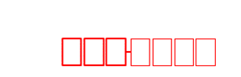
縦書き 宛名面

8888888
往復はがき
縦書き 文面

